

**الإجابة النّموذجيّة**

**المرحلة الأساسيّة للصّفين (4- 5)**

**الفصل الدّراسيّ الثاني 2022-2023**

**ورقة مراجعة الشّهر الأوّل**

**الاسم: ___________________ المادّة: اللّغة العربيّة**

**الصّفّ: الخامس/ الشّعبة ( ) التّاريخ: / 2 / 2023**

________________________________________________________________

**الهدف: مراجعة القضايا اللّغويّة والنّحويّة والإملائيّة الّتي تعرّض لها الطّالب.**

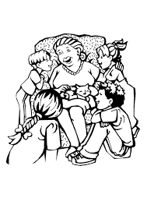**السّؤال الأوّل: اقرأ النّصّ الآتي، ثمّ أجب عن الأسئلة الّتي تليه:**

**ذِكْرَياتٌ دافِئَةٌ**

** كانت الدّارُ تَتّسعُ لها على كِبَر قلبها… نتجمّعُ حولَها نحن الثّمانيةُ، نجلسُ على كنبةٍ دافئةٍ وقربها مدفأةٌ حطبيّةٌ تلتهمُ قِطعَ الحطبِ بِنَهَمٍ. كانت قطعُ الحطبِ الّتي تنتظرُ دورَها قربَ المدفأةِ تُصغي إلى أحاديث جدّتي الدّافئةِ.**

**كانت هذه اللّيالي تُؤْنِسُنا كثيرًا خاصّةً في ليالي الشّتاءِ الباردةِ، وعندما تشتدُّ العواصفُ، ويشتدُّ انهمارُ المطرِ في الخارج، وينقطعُ التّيّارُ الكهربائيُّ، تشعلُ جدّتي قنديلَها الكازيّ وتدعونا إلى اجتماعٍ دافئٍ قُرْبَ المدفأةِ، بعدَ أن تضعَ حبّاتِ الكستناءِ على سطحِ المدفأةِ، تُسندُ ظهرَها إلى مَسندٍ ونستندُ نحن جميعُنا عليها، وتبدأُ بسَرْدِ حكاياتٍ تطولُ وتطولُ، ودائمًا ينتصرُ فيها المظلومُ على الظّالمِ، والحقُّ على الباطلِ، وتختمُها بحكمةٍ من وَحْي ما حَكَتْ. ولعلَّ حكمتَها الشّهيرَةَ الّتي تقولُ: "إذا رفعْتَ صوْتَك هذا لا يعني أنّك على حقّ، فالحقُّ صوتُه أعلى من كلّ الأصواتِ".**

**1. ماذا تفعلُ الجدّةُ عندَ انقطاعِ التّيّارِ الكهربائيِّ؟**

**عند انقطاعِ التّيّارِ الكهربائيّ، تشعلُ الجدّةُ قنديلَها الكازيّ وتدعو الأحفادَ إلى اجتماعٍ دافئٍ قُرْبَ المدفأةِ، بعدَ أن تضعَ حبّاتِ الكستناءِ على سطحِ المدفأةِ، تُسندُ ظهرَها إلى مَسندٍ، وتبدأُ بسَرْدِ الحكايات.**

**2. فسّر بكلماتِكَ حِكمةَ الجدّة (الحقُّ صوتُهُ أعلى من كلِّ الأصواتِ).**

**تُتْرك الإجابة للطّالب**

**3. استخرجْ من النّصّ السّابق ما يلي:**

**-فعلًا ماضيًا مبنيًّا على السّكون:** **رَفَعْتَ**

**-مُرادف كلمة (تستمعُ): تُصغي**

**-جملةً فعليّةً: نتجمّعُ حولَها نحن الثّمانيةُ.**

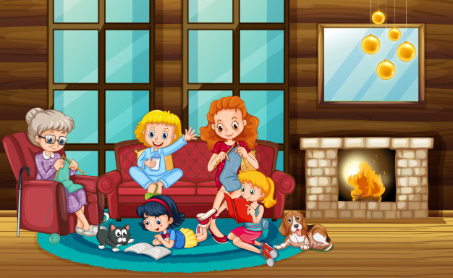-**مُرادف كلمة (تُسلّينا):** **تُؤنِسُنا**

**السّؤال الثّاني: ضَعِ الرّمزَ () أمامَ العبارة الصّحيحة، والرّمزَ (x) أمامَ العبارة الخاطئةَ في كلٍّ ممّا يلي:**

**1-يُبنى الفعلُ الماضي على السّكون إذا اتّصلت بهِ تاء التّأنيثِ السّاكنة. ( x )**

**2- الأصلُ بالفعلِ الماضي أن يُبنى على الفتحِ. ()**

**3-التّاءُ المتحرّكةُ في الفعلِ (دَرَسْتُ) هي تاءُ المُخاطَب. ( x )**

**4-الفعل الماضي: كلمةٌ تدلُّ على حدثٍ حصلَ وانتهى. ()**

**5-لا يجتمعُ الفعلُ والفاعلُ بلُغتنا العربيّةِ في كلمةٍ واحدة. ( x )**

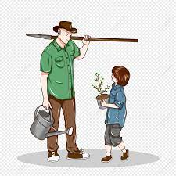**السّؤال الثّالث: أ) استخرج الفعل الماضي وفاعِلَهُ في كلٍّ من الجملِ الآتية:**

1. **هل قرأْتِ القِصّةَ يا جنى؟**
2. **التّلاميذُ رسموُا أجملَ اللّوحاتِ.**

|  |  |  |
| --- | --- | --- |
|  | **الفـــعــــل المـــــاضــــــي** | **الفــــاعــــــل** |
| **أ** | **قرأ** | **تاء المخاطبة** |
| **ب** | **رسمَ** | **واو الجماعة** |
| **جـ** | **ساعدَ** | **زيدٌ** |
| **د** | **اتّفق** | **نا الدّالة على الفاعلين** |

1. **ساعدَ زيدٌ والدَهُ في زراعةِ أزهارِ الحديقةِ.**
2. **اتّفقْنا على زيارةِ دار الأيتامِ سويًّا.**

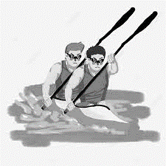**ب) أعربْ ما تحتهُ خطٌّ في الجملِ الآتية إعرابًا تامًّا:**

1- الصّديقانِ **شاركَا** في المُسابقةِ.

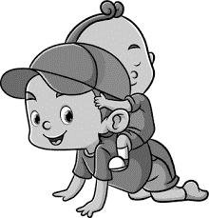**شاركَا: فعلٌ ماضٍ مبنيٌّ على الفتحِ، وألفُ الاثنينِ ضميرٌ متّصلٌ مبنيٌّ في محلِّ رفعِ فاعلٍ.**

2- **استمتَعْتُ** باللّعبِ مع أخي الصّغيرِ، فقد **ضَحِكْنا** كثيرًا.

**استمتعْتُ: فعلٌ ماضٍ مبنيٌّ على السّكونِ؛ لاتّصالِه بتاءِ المتكلّم، والتّاء المتحرّكةُ ضميرٌ متّصلٌ مبنيٌّ في محلِّ رفعِ فاعل.**

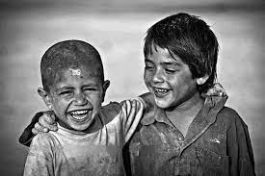**ضَحِكْنا: فعلٌ ماضٍ مبنيٌّ على السّكونِ؛ لاتّصالِه بالنّا الدّالة على الفاعلين، والنّا ضميرٌ متّصلٌ مبنيٌّ في محلِّ رفعِ فاعل.**

3- رجال الدّفاع المدنيّ **رسمُوا** البسمةَ على وجوهِ الضُّعفاءِ.

**رسمُوا: فعلٌ ماضٍ مبنيٌّ على الضّمِّ؛ لاتّصالِه بواوِ الجماعةِ، والواوُ ضميرٌ متّصلٌ مبنيٌّ في محلِّ رفع ِفاعلٍ.**

4- **تميّزَتْ** سما على المسرحِ، فأداؤها كان رائعًا.

**تميّزَتْ: فعلٌ ماضٍ مبنيٌ على الفتحِ، وتاءُ التّأنيثِ السّاكنة لا محلَّ لها من الإعرابِ.**

**مع أمنياتنا لكم بالتّوفيق والتّميّز**